COMUNICATO STAMPA
CORONAVIRUS: SCENDONO ANCORA NUOVI CASI (-14,9%), RICOVERI ORDINARI (-5,5%) E TERAPIE INTENSIVE (-6,9%), STABILI I DECESSI.
VACCINI: SCORTE PER OLTRE 10 MILIONI DI DOSI, MA I NUOVI VACCINATI CROLLANO DEL 41% IN DUE SETTIMANE.
SCUOLE: CON VARIANTE DELTA MISURE INSUFFICIENTI PER LIMITARE I CONTAGI
IL MONITORAGGIO DELLA FONDAZIONE GIMBE, NELLA SETTIMANA 15-21 SETTEMBRE, CONFERMA UN ULTERIORE CALO DI TUTTE LE CURVE, AD ECCEZIONE DEI DECESSI CHE SI CONFERMANO STABILI. SUL FRONTE DELLA CAMPAGNA VACCINALE CALANO LE SOMMINISTRAZIONI (1,48 MLN): QUESTA SETTIMANA SOLO 486 MILA NUOVI VACCINATI. L’ESITAZIONE VACCINALE PERSISTE NEGLI OVER 50 E FRENA LA FASCIA 12-19, DOVE QUASI 1,5 MILIONI DI RAGAZZI NON HANNO ANCORA RICEVUTO NEMMENO UNA DOSE DI VACCINO. SI MANTIENE MOLTO ELEVATA L’EFFICACIA VACCINALE: RIDUZIONE DECESSI E TERAPIE INTENSIVE OLTRE IL 95% E RICOVERI IN AREA MEDICA DEL 93%. SCUOLE: CON UNA VARIANTE DELTA PIÙ CONTAGIOSA TRA BAMBINI E ADOLESCENTI SERVE UN APPROCCIO MULTIFATTORIALE COMPOSTO DA DIFFERENTI INTERVENTI DI PREVENZIONE INDIVIDUALE E AMBIENTALE.
23 settembre 2021 - Fondazione GIMBE, Bologna
Il monitoraggio indipendente della Fondazione GIMBE rileva nella settimana 15-21 settembre 2021, rispetto alla precedente, una diminuzione di nuovi casi (28.676 vs 33.712) (figura 1) e una sostanziale stabilità dei decessi (394 vs 389) (figura 2). In calo anche i casi attualmente positivi (109.513 vs 122.340), le persone in isolamento domiciliare (105.060 vs 117.621), i ricoveri con sintomi (3.937 vs 4.165) e le terapie intensive (516 vs 554) (figura 3). In dettaglio, rispetto alla settimana precedente, si registrano le seguenti variazioni:
- Decessi: 394 (+1,3%), di cui 33 riferiti a periodi precedenti
- Terapia intensiva: -38 (-6,9%)
- Ricoverati con sintomi: -228 (-5,5%)
- Isolamento domiciliare: -12.561 (-10,7%)
- Nuovi casi: 28.676 (-14,9%)
- Casi attualmente positivi: -12.827 (-10,5%)
«Continuano a diminuire i nuovi casi settimanali – dichiara Nino Cartabellotta, Presidente della Fondazione GIMBE – sia come numeri assoluti che come media mobile dei casi giornalieri che si attesta a 4.097» (figura 4). Nella settimana 15-21 settembre 2021, rispetto alla precedente, solo 4 Regioni registrano un incremento percentuale dei nuovi casi, mentre in 3 Regioni crescono i casi attualmente positivi (tabella 1). Scendono a 35 le Province con incidenza pari o superiore a 50 casi per 100.000 abitanti, ma in nessuna si superano i 150 casi per 100.000 abitanti (tabella 2). Sostanzialmente stabili i decessi: 394 negli ultimi 7 giorni (di cui 33 riferiti a periodi precedenti), con una media di 56 al giorno, pari a quella della settimana precedente.
«Sul fronte ospedaliero – afferma Renata Gili, responsabile Ricerca sui Servizi Sanitari della Fondazione GIMBE – si conferma il calo dei posti letto occupati da pazienti COVID-19: rispetto alla settimana precedente scendono del 5,5% in area medica e del 6,9% in terapia intensiva». A livello nazionale il tasso di occupazione rimane basso (7% in area medica e 6% in area critica), seppur con notevoli differenze regionali (figura 5): per l’area medica si collocano sopra la soglia del 15% Calabria (18%) e Sicilia (17%); per l’area critica nessuna Regione supera la soglia del 10%. «Continuano a diminuire anche gli ingressi giornalieri in terapia intensiva – spiega Marco Mosti, Direttore Operativo della Fondazione GIMBE – con una media mobile a 7 giorni di 32 ingressi/die rispetto ai 36 della settimana precedente» (figura 6).
Vaccini: forniture. Al 22 settembre (aggiornamento ore 6.16) risultano consegnate 93.563.560 dosi: nonostante nell’ultima settimana siano state ricevute solo 1,4 milioni di dosi (figura 7), le scorte di vaccini a mRNA restano stabilmente sopra quota 10 milioni.
Vaccini: somministrazioni. Al 22 settembre (aggiornamento ore 6.16) il 75% della popolazione (n. 44.450.943) ha ricevuto almeno una dose di vaccino (+526.912 rispetto alla settimana precedente) e il 69,8% (n. 41.345.448) ha completato il ciclo vaccinale (+1.049.468) (figura 8). Continua a scendere il numero di somministrazioni settimanali (n. 1.480.800) (figura 9), con una media mobile a 7 giorni di 212.789 somministrazioni/die (figura 10). «Nonostante la considerevole disponibilità di dosi – commenta Cartabellotta – il numero di nuovi vaccinati settimanali, dopo la timida risalita di fine agosto (831mila), nell’ultima settimana è crollato intorno a quota 487mila (figura 11). Stante l’attuale e ingiustificata indisponibilità pubblica di dati sulle prenotazioni non è possibile sapere in che misura questi numeri saliranno nelle prossime settimane per effetto dell’estensione dell’obbligo di green pass sui luoghi di lavoro». Nel frattempo, le Regioni hanno dato il via alla terza dose nelle persone con immunocompromissione clinicamente rilevante: dal 14 settembre sono state somministrate 12.612 dosi.
Vaccini: copertura degli over 50. L’89,5% della popolazione over 50 ha ricevuto almeno la prima dose di vaccino, con un irrisorio incremento settimanale nazionale (+0,6%) e nette differenze regionali: dal 93,7% della Puglia al 83,7% della Calabria. In dettaglio:
- Over 80: degli oltre 4,4 milioni, 4.218.163 (94,1%) hanno completato il ciclo vaccinale e 97.875 (2,2%) hanno ricevuto solo la prima dose.
- Fascia 70-79 anni: degli oltre 5,9 milioni, 5.379.699 (90,2%) hanno completato il ciclo vaccinale e 123.721 (2,1%) hanno ricevuto solo la prima dose.
- Fascia 60-69 anni: degli oltre 7,3 milioni, 6.430.347 (86,4%) hanno completato il ciclo vaccinale e 203.388 (2,7%) hanno ricevuto solo la prima dose.
- Fascia 50-59 anni: degli oltre 9,4 milioni, 7.614.133 (80,4%) hanno completato il ciclo vaccinale e 402.738 (4,3%) hanno ricevuto solo la prima dose.
Complessivamente 3,7 milioni di over 50 (13,5%) non hanno ancora completato il ciclo vaccinale (figura 12), con rilevanti differenze regionali (dal 16,3% della Calabria al 6,3% della Puglia) (figura 13): di questi, 2,88 milioni non hanno ancora ricevuto nemmeno una dose. A fronte di un sostanziale appiattimento dei trend di vaccinazione in questa fascia di età, le fasce 20-29 e 30-39 anni continuano a salire, seppure ad un ritmo meno sostenuto, mentre la fascia 12-19 mostra segni di frenata (figura 14). La figura 15 illustra le coperture vaccinali per fascia di età mentre la figura 16 riporta, sempre per fascia d’età, il numero delle persone che non hanno ricevuto nemmeno una dose.
Efficacia vaccini. L’efficacia del vaccino da aprile ad oggi si conferma molto elevata nel ridurre i decessi (95,7%) e le forme severe di malattia che necessitano di ricovero in area medica (93,1%) e in terapia intensiva (95,4%). Relativamente alle diagnosi di SARS-CoV-2, invece, l’efficacia si è ridotta dall’88,5% (periodo 4 aprile-11 luglio) al 76,9% (periodo 4 aprile-12 settembre), in misura inversamente proporzionale all’età: infatti, nella fascia 12-39 anni l’efficacia è scesa sino al 67,2% a inizio agosto, anche se nelle ultime due settimane è risalita al 69,3% (figure 17 e 18). «Tra i più giovani – spiega Cartabellotta – si sta verosimilmente esaurendo “l’effetto estate”, dove l’incremento dei contatti sociali e la minore attenzione ai comportamenti individuali, fondamentali per prevenire il contagio anche nei vaccinati, avevano ridotto l’efficacia vaccinale». Nelle persone vaccinate con ciclo completo, rispetto a quelle non vaccinate, si registra un netto calo dell’incidenza di diagnosi e soprattutto di malattia severa che porta ad ospedalizzazione, ricovero in terapia intensiva o decesso: nelle varie fasce di età, le diagnosi di SARS-CoV-2 si riducono infatti del 78,5-82,6%, i ricoveri ordinari dell’87,2-95,8%, quelli in terapia intensiva del 92,2-98,1% e i decessi del 80,3-95,6% (figura 19).
Anteprima report GIMBE “Sicurezza COVID-19 nelle scuole”. In occasione della presentazione dell’Osservatorio Civico sulla sicurezza nelle scuole promosso ieri da Cittadinanzattiva «abbiamo ribadito – spiega il Presidente – che le evidenze scientifiche da un lato dimostrano che nelle scuole non esiste il rischio zero di contagio, dall’altro suggeriscono che è possibile minimizzarlo tramite un approccio multifattoriale combinando differenti interventi di prevenzione individuale e ambientale». Di seguito una sintesi delle attuali criticità:
- Vaccinazione studenti. Oltre 2,42 milioni (53,1%) hanno completato il ciclo vaccinale e più di 675mila hanno effettuato la prima dose. Oltre 1,46 milioni di ragazzi (32,1%) non hanno ancora ricevuto nemmeno una dose di vaccino, con rilevanti differenze regionali (figura 20).
- Vaccinazione personale scolastico. Oltre 1,39 milioni (89,9%) hanno completato il ciclo vaccinale e poco più di 64mila sono in attesa della seconda dose; i rimanenti 90.976 (5,9%) non hanno ricevuto ancora nessuna dose di vaccino, con rilevati differenze regionali (figura 21).
- Mascherine. Un rigoroso studio di simulazione dei Centers for Disease Control and Prevention ha dimostrato che a scuola, in condizioni di elevata immunità, l’uso della mascherina chirurgica riduce il rischio di trasmissione del 24%, percentuale che sale al 35% in condizioni di immunità intermedia e al 50% in presenza di bassa immunità. In altri termini l’ipotesi di abbandonare le mascherine nelle classi con tutti gli studenti vaccinati non è basata su evidenze scientifiche, oltre a porre problemi di privacy sul controllo dello status vaccinale e generare il rischio di discriminazioni.
- Distanziamento. Il Protocollo di Intesa del Ministero dell’Istruzione per l’avvio in sicurezza dell’anno scolastico prevede una “distanza interpersonale di almeno un metro, sia in posizione statica che dinamica, qualora logisticamente possibile”, ovvero definisce un obbligo flessibile, derogabile in presenza di limiti strutturali.
- Screening periodico. Il Piano di monitoraggio della circolazione di SARS-CoV-2 nelle scuole dell’Istituto Superiore di Sanità non prevede lo screening periodico e sistematico, ma solo una campagna di testing a campione che coinvolgerà circa 110mila studenti delle “scuole sentinella” primarie e secondarie di primo grado, utilizzando test molecolare su campione salivare. Un test di facile utilizzo e non invasivo, ma – come rilevato dal report dell’European Centre for Disease Control and Prevention – con una sensibilità limitata (53-73%) e condizionata dal metodo di raccolta del campione, a seconda se effettuata da operatori sanitari o tramite auto-raccolta.
- Aerazione e ventilazione. Il Decreto Ripartizione che ha assegnato 350 milioni di euro alle scuole prevedeva l’acquisto di “strumenti per l’aerazione”, ma tale destinazione d’uso non è specificata nel DL 73/2021 che fa riferimento solo a interventi di piccola manutenzione. Di conseguenza, areazione e ventilazione sono affidate al “Protocollo finestre aperte”, la cui efficacia dipende dalla sensibilizzazione del personale scolastico e dalla ventilazione continuativa degli ambienti durante le attività scolastiche, condizionata dalle condizioni metereologiche.
- Trasporti. Ambito non incluso nel report GIMBE.

«Si parla tanto di scuola – spiega Cartabellotta – ma lo si fa in modo generico, senza considerare che i vari interventi per minimizzare la circolazione del virus non possono essere applicati indiscriminatamente in tutte le tipologie di scuole, ciascuna delle quali richiederebbe un piano di prevenzione su misura, considerando soprattutto la maggiore contagiosità della variante delta tra bambini e adolescenti. In particolare non disponiamo di vaccini autorizzati sotto i 12 anni, l’obbligo di mascherine vige solo a partire dalla scuola primaria e il distanziamento non è realisticamente applicabile nei nidi e nella scuola dell’infanzia» (tabella).
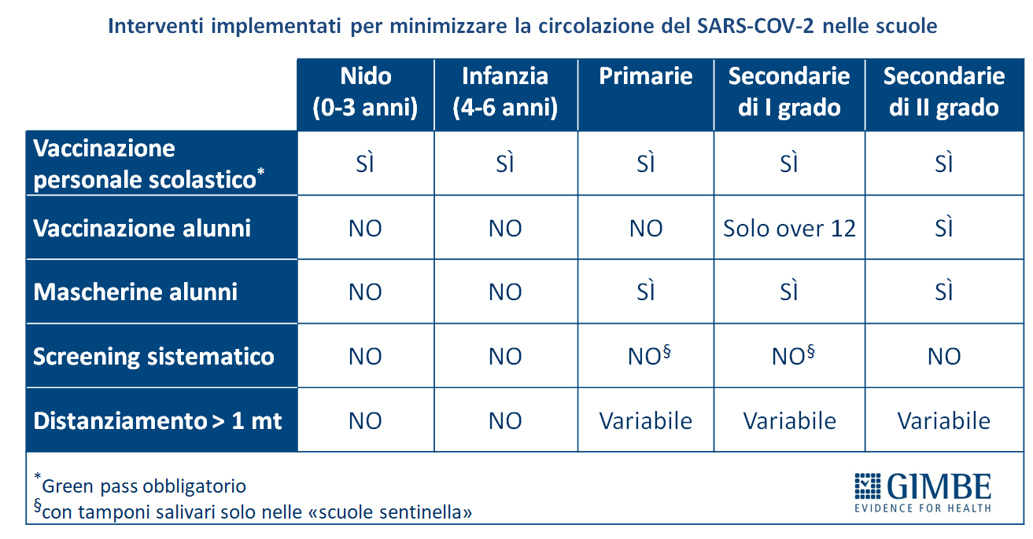
«A fronte delle evidenze scientifiche – conclude il Presidente – il mondo reale della scuola si ritrova all’inizio del nuovo anno scolastico senza una strategia di screening sistematico di personale e studenti, con regole sul distanziamento derogabili in presenza di limiti logistici e senza interventi sistematici su aerazione e ventilazione delle aule, né sulla gestione dei trasporti. E la vaccinazione di personale e studenti, seppur indispensabile, non è sufficiente per arginare la diffusione del virus e scongiurare la DAD, in particolare nelle scuole primarie».
Il monitoraggio GIMBE dell'epidemia di COVID-19 è disponibile a: https://coronavirus.gimbe.org
CONTATTI
Fondazione GIMBE
Via Amendola 2 - 40121 Bologna
Tel. 051 5883920 - Fax 051 4075774
E-mail: ufficio.stampa@gimbe.org

Figura 1
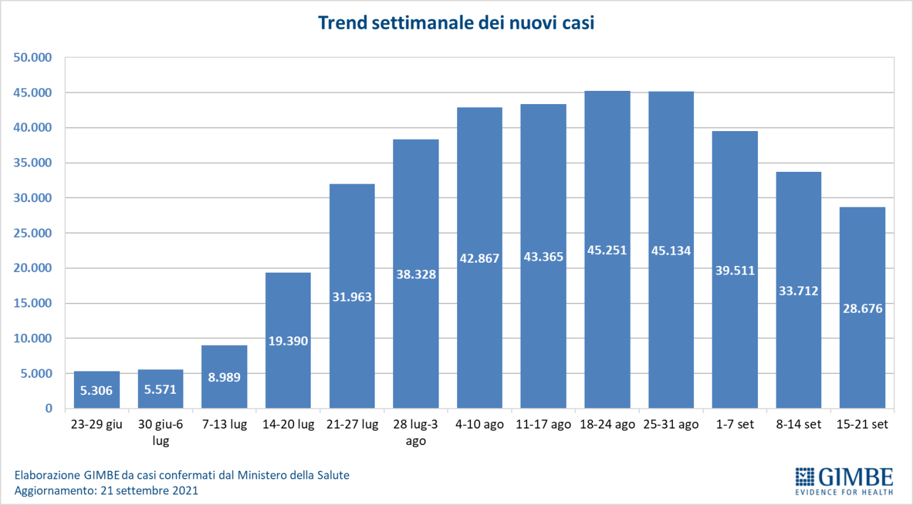

Figura 2
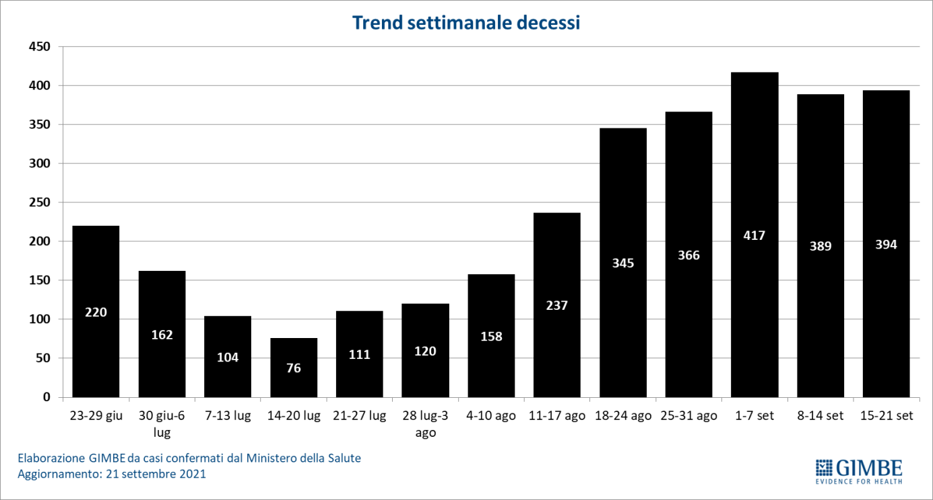

Figura 3
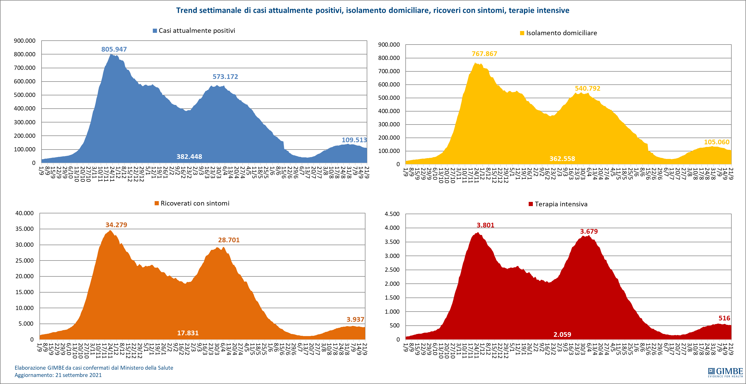

Figura 4
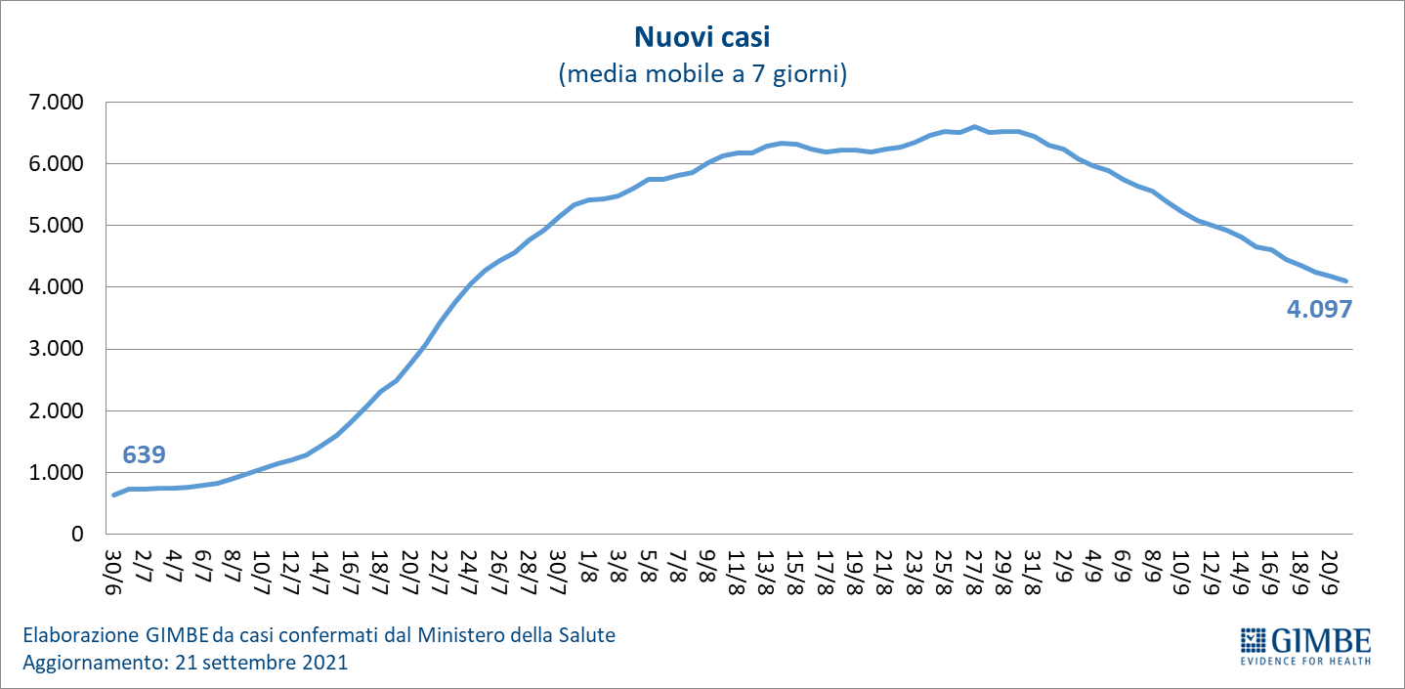

Figura 5
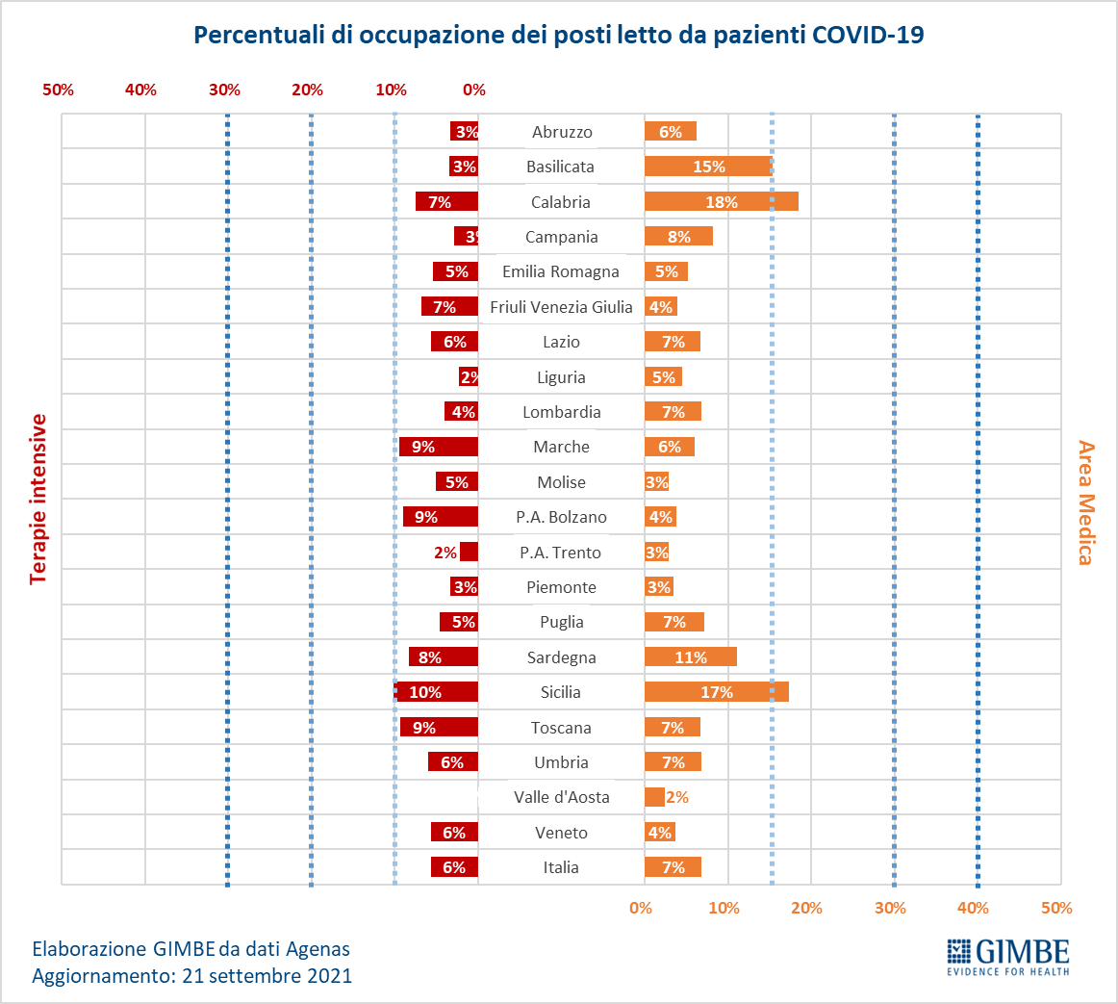
Figura 6
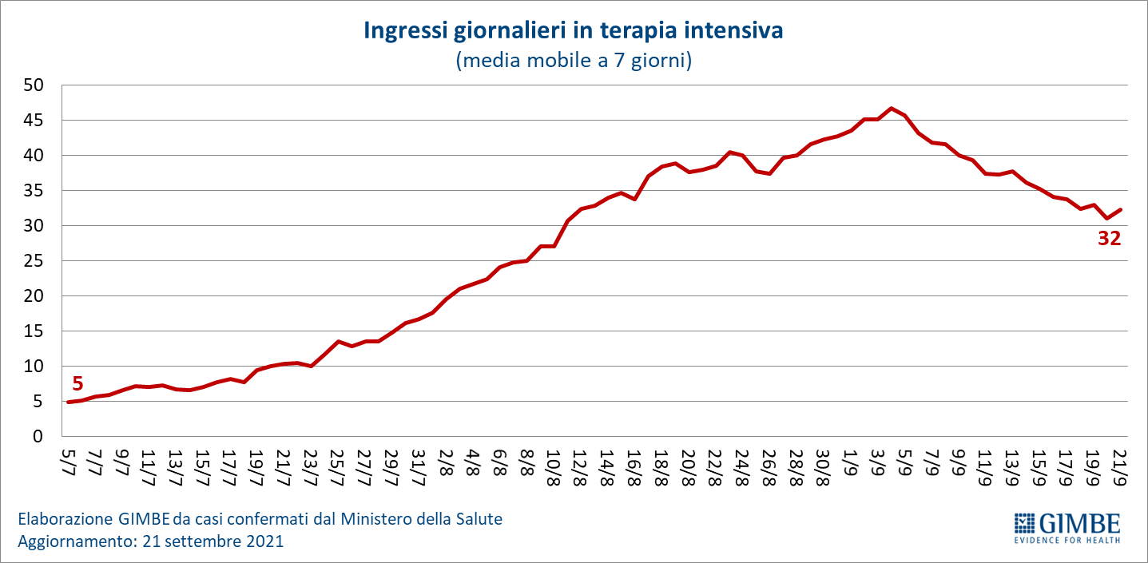

Figura 7
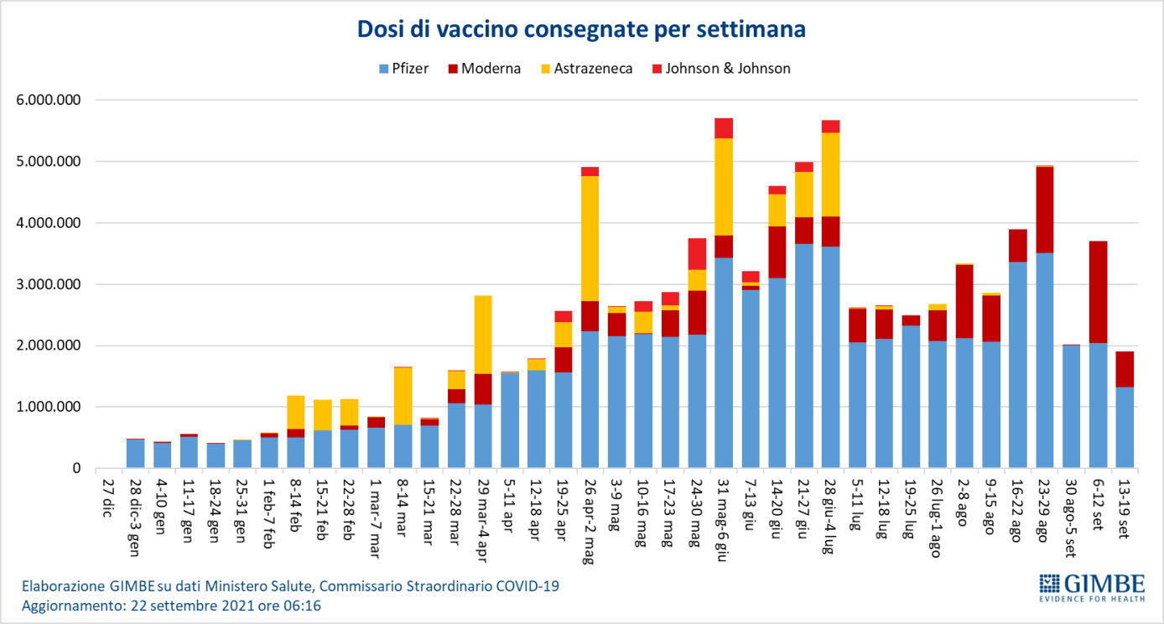

Figura 8
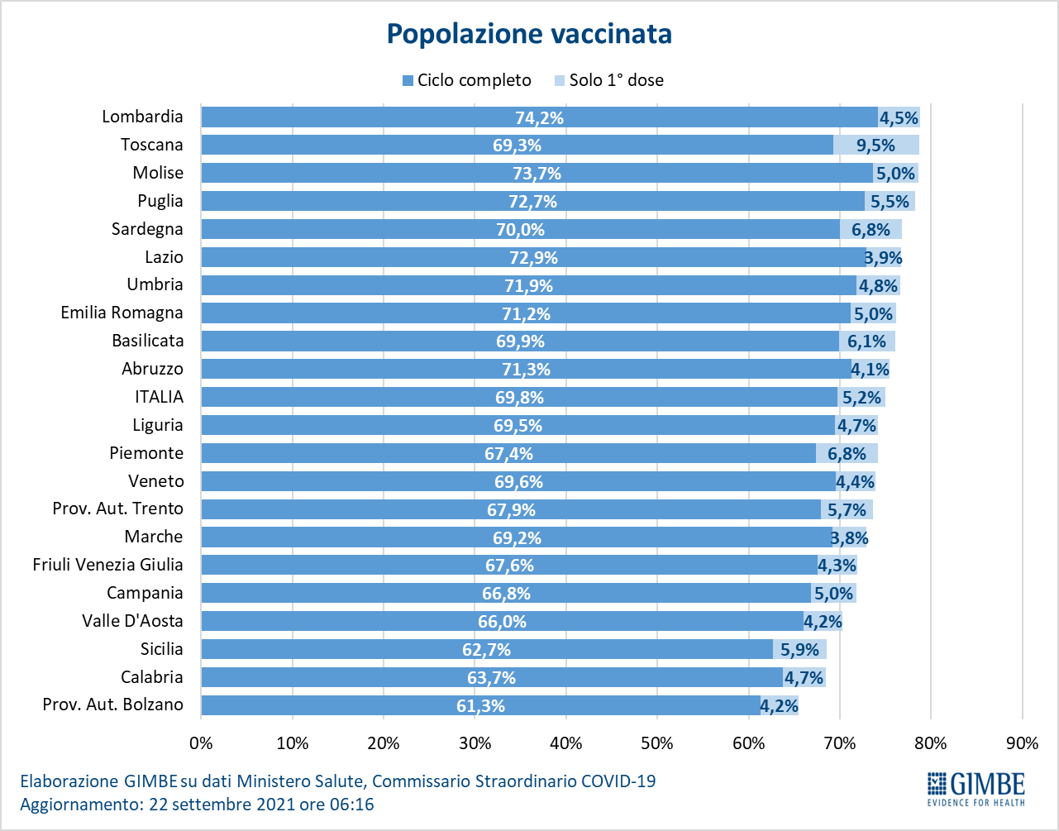
Figura 9
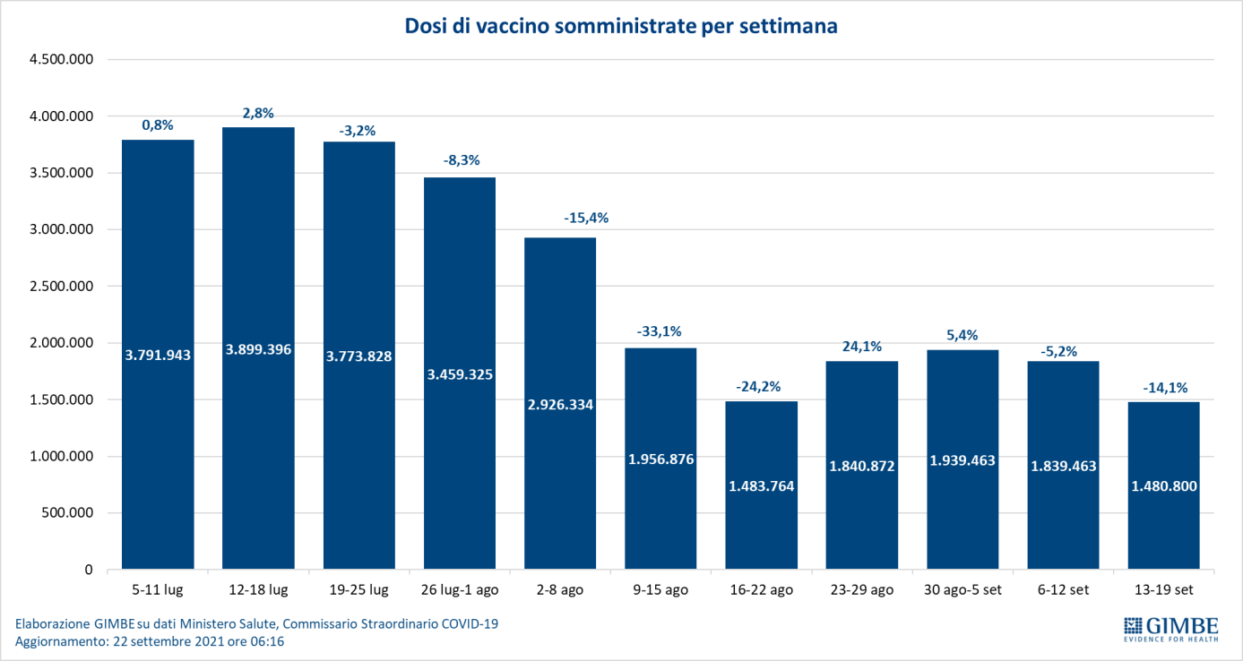

Figura 10
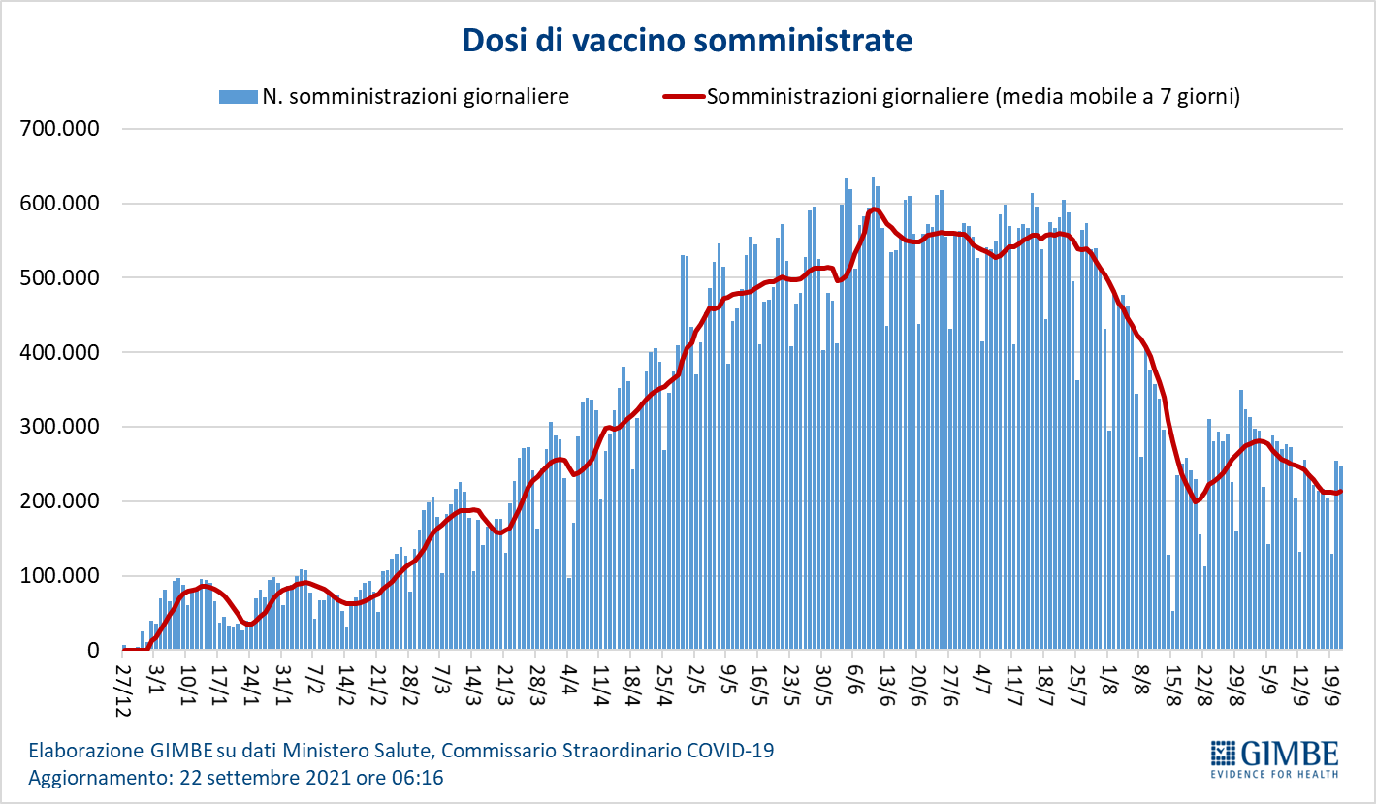

Figura 11
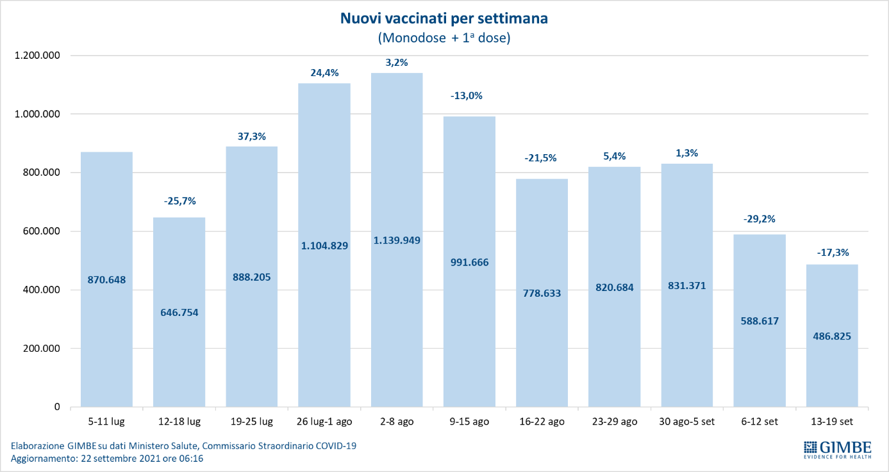

Figura 12
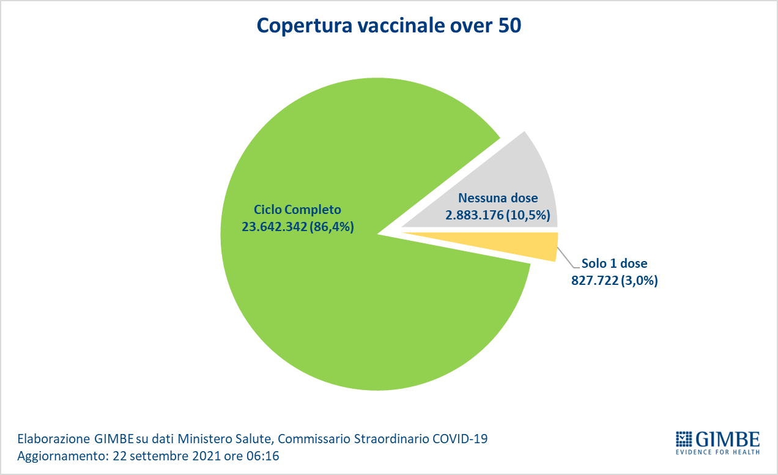

Figura 13
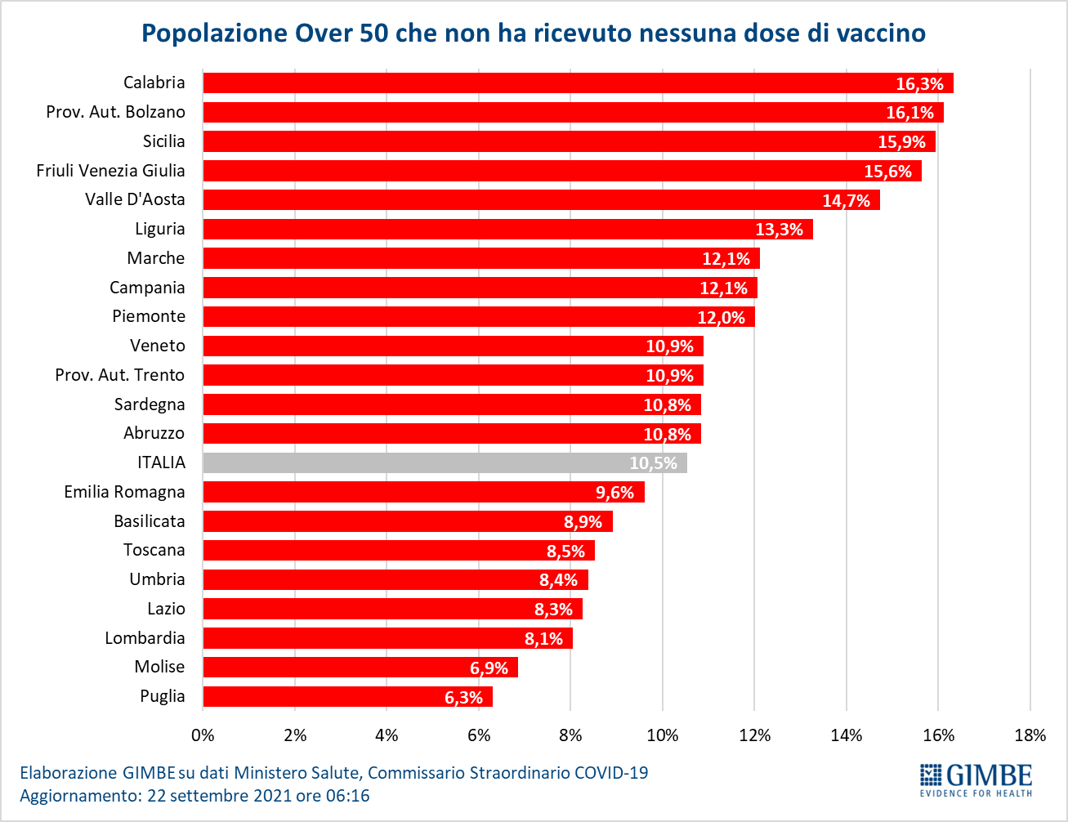

Figura 14
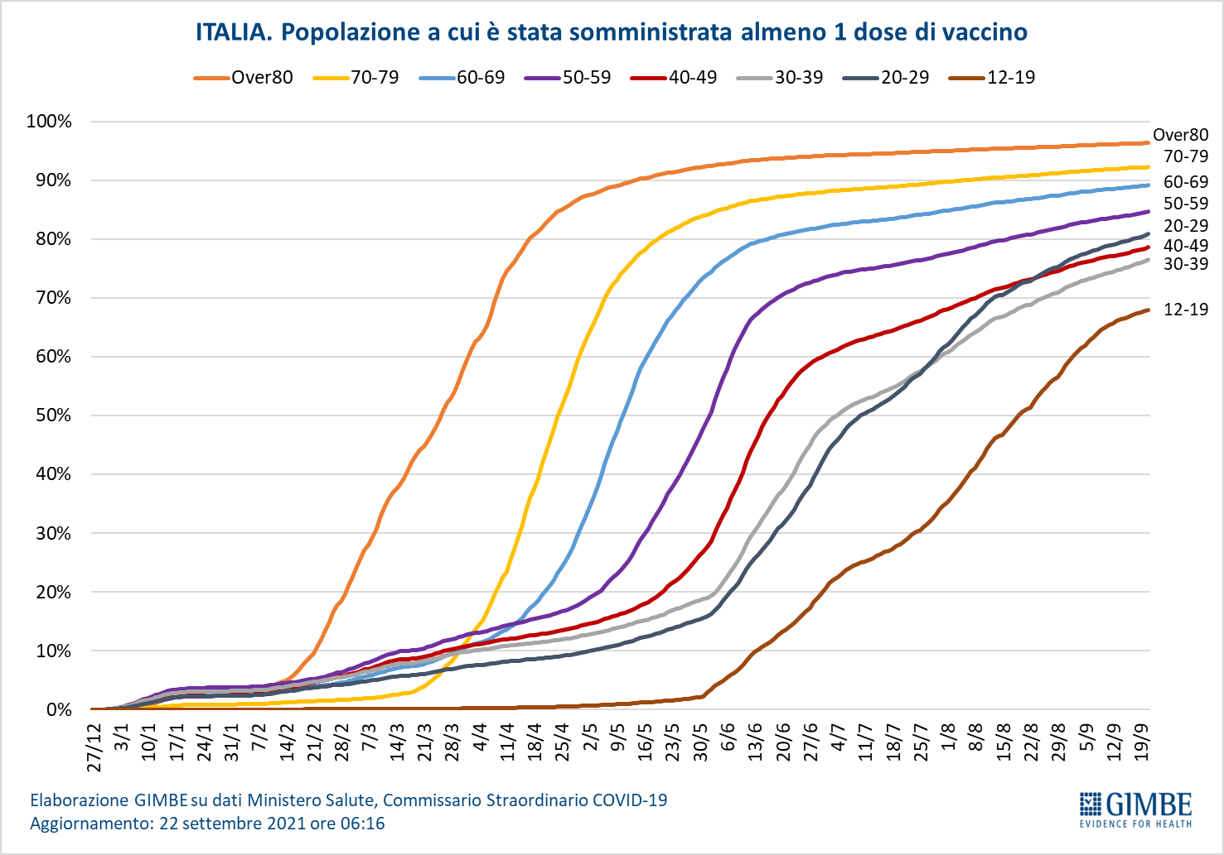

Figura 15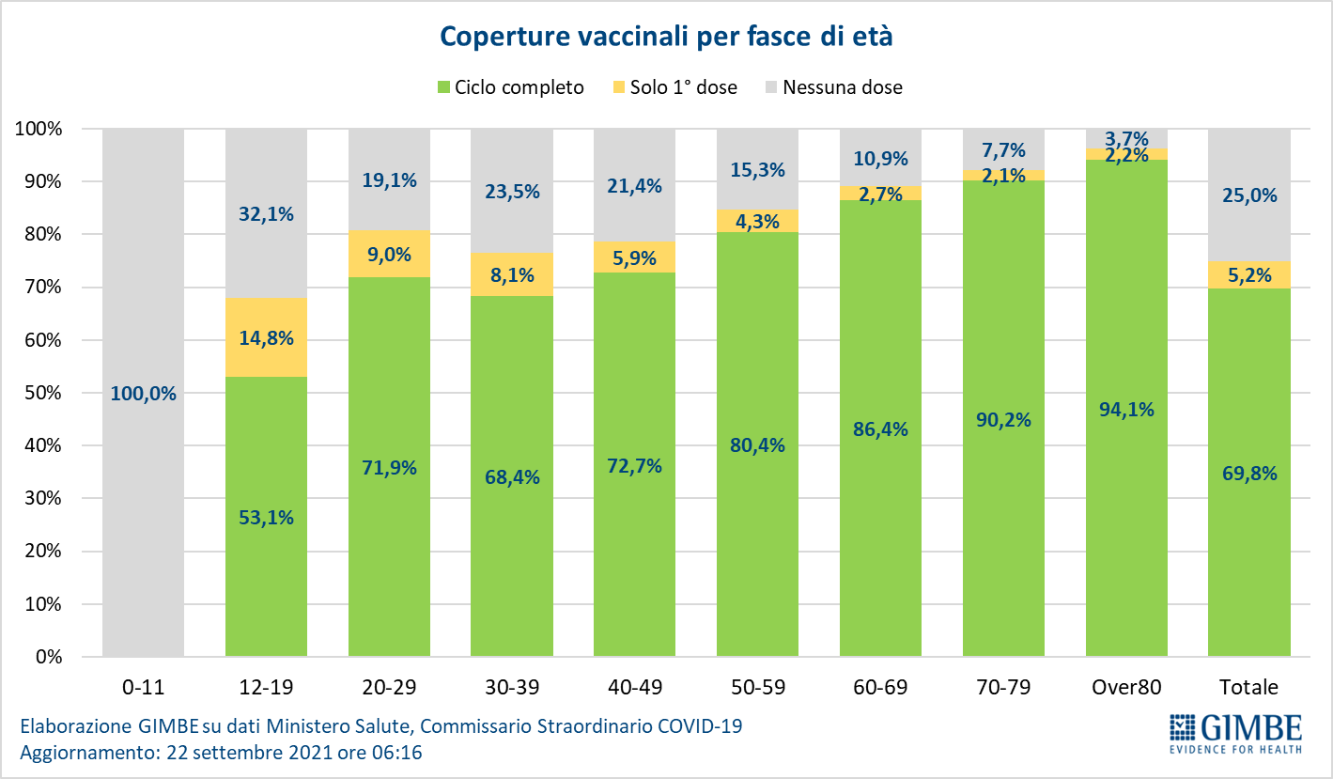

Figura 16
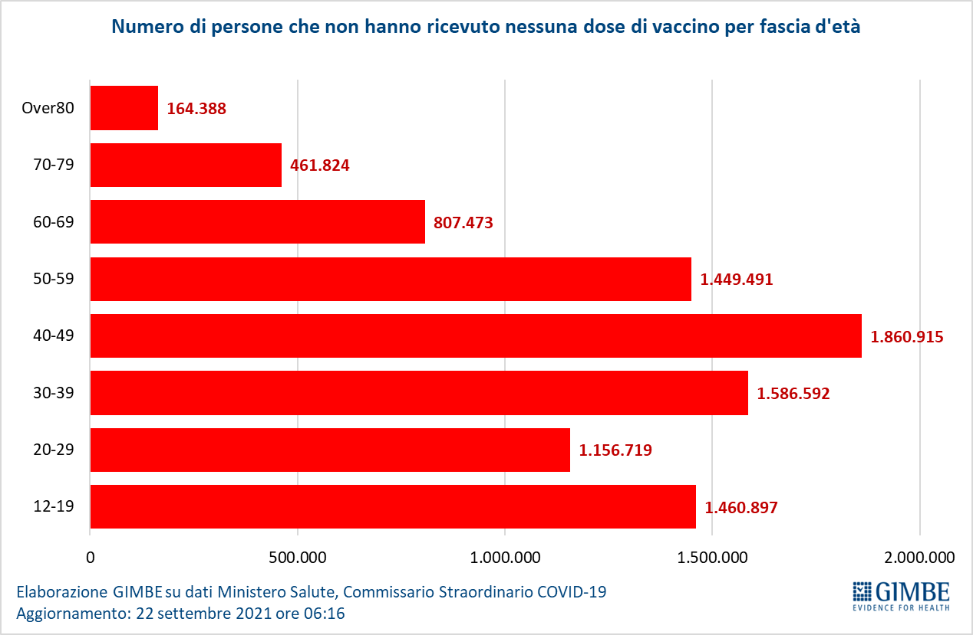
Figura 17
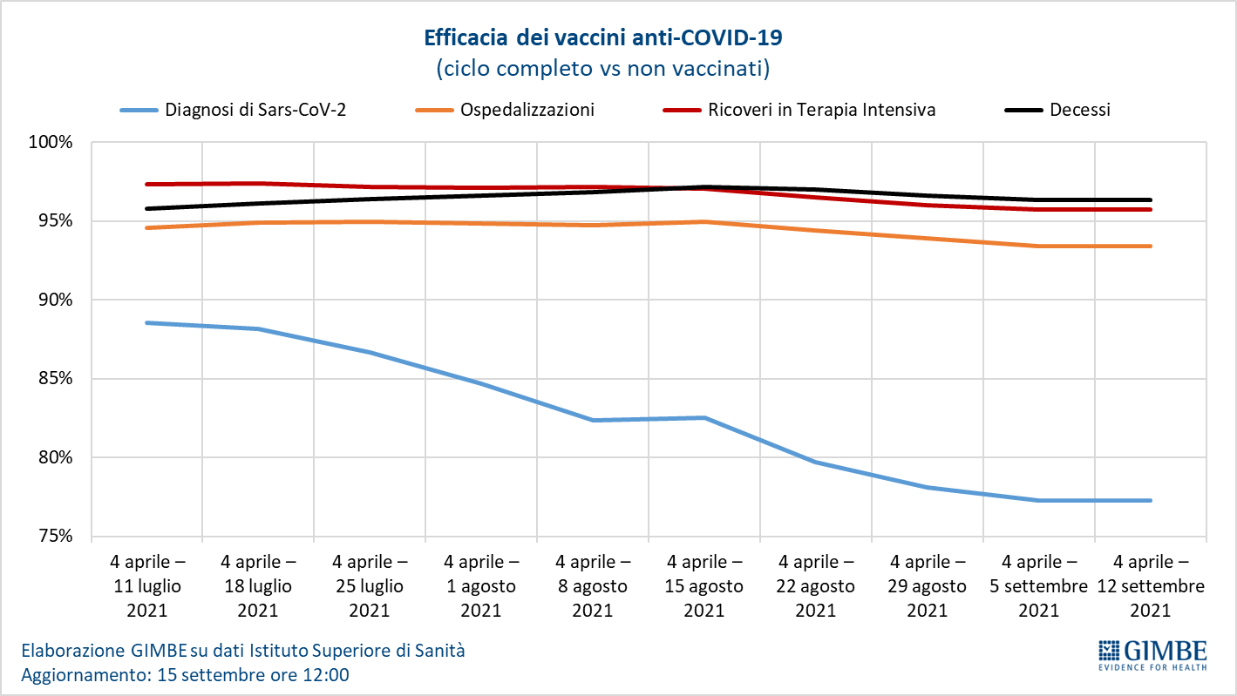

Figura 18
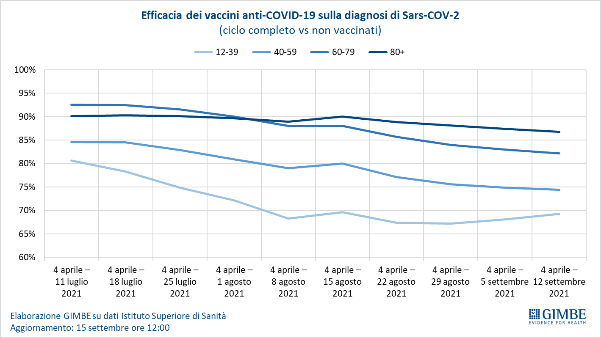

Figura 19
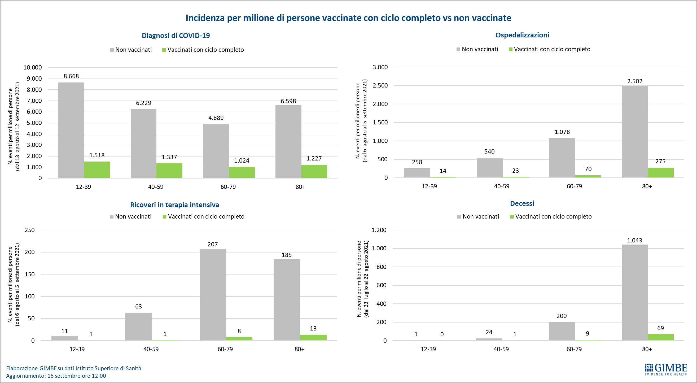
Figura 20
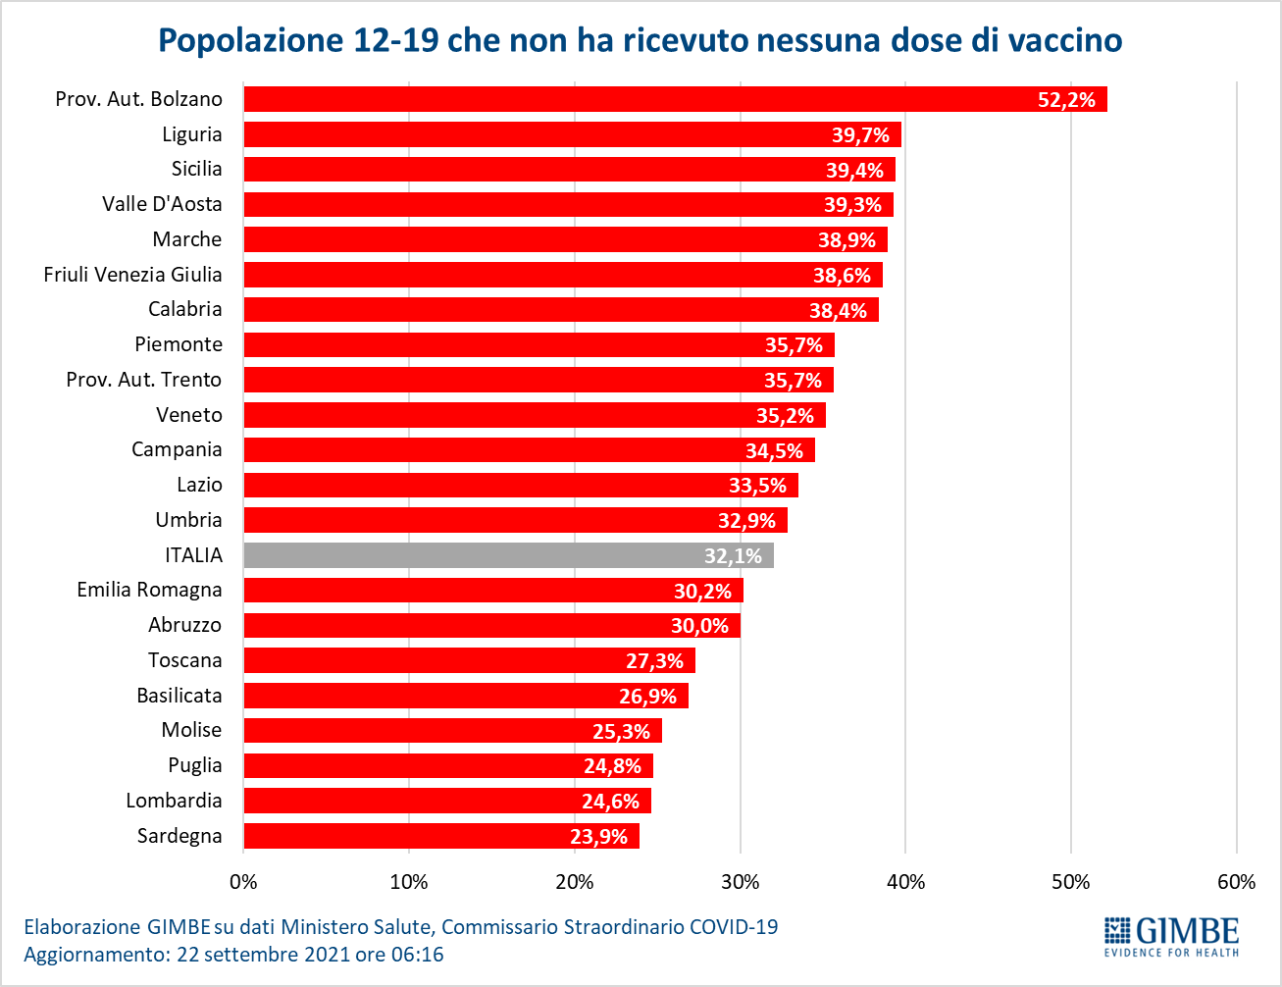

Figura 21
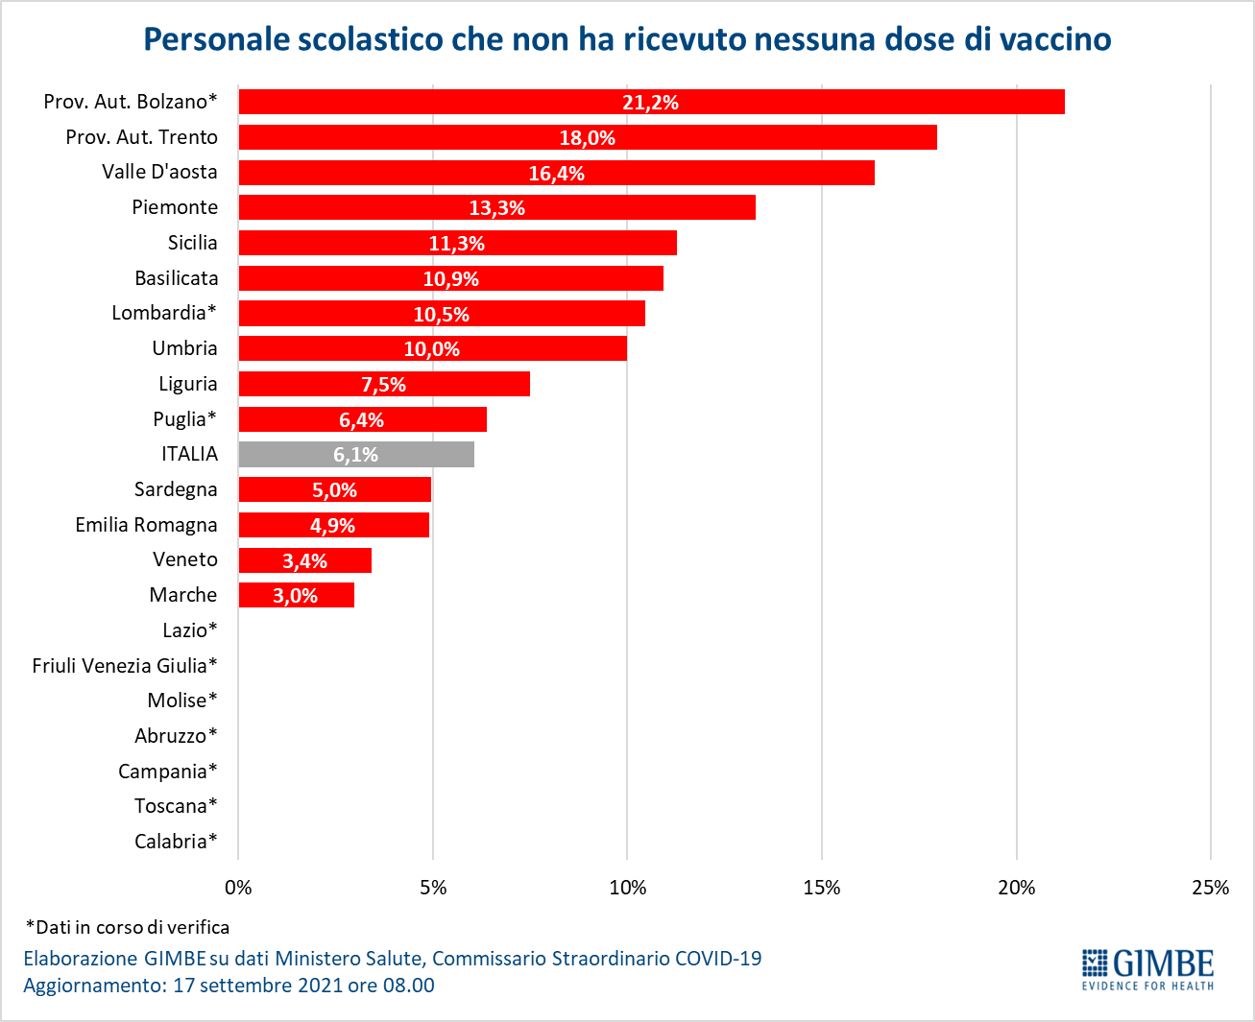

Tabella 1. Indicatori regionali: settimana 15-21 settembre 2021
Regione | Casi attualmente positivi per 100.000 abitanti | Variazione  % nuovi casi | Posti letto in area medica occupati da pazienti COVID−19 | Posti letto in terapia intensiva occupati da  pazienti COVID−19
Abruzzo | 151 | -24,9% | 6% | 3%
Basilicata | 229 | 2,8% | 15% | 3%
Calabria | 236 | -17,7% | 18% | 7%
Campania | 132 | -7,3% | 8% | 3%
Emilia Romagna | 302 | -19,6% | 5% | 5%
Friuli Venezia Giulia | 104 | -29,4% | 4% | 7%
Lazio | 183 | -2,6% | 7% | 6%
Liguria | 87 | -26,8% | 5% | 2%
Lombardia | 114 | -8,7% | 7% | 4%
Marche | 178 | -19,0% | 6% | 9%
Molise | 56 | -15,5% | 3% | 5%
Piemonte | 87 | 8,6% | 3% | 3%
Prov. Aut. Bolzano | 189 | -19,1% | 4% | 9%
Prov. Aut. Trento | 90 | 1,4% | 3% | 2%
Puglia | 79 | -11,5% | 7% | 5%
Sardegna | 206 | -43,7% | 11% | 8%
Sicilia | 419 | -27,9% | 17% | 10%
Toscana | 219 | -6,7% | 7% | 9%
Umbria | 130 | -13,7% | 7% | 6%
Valle D'Aosta | 49 | 25,0% | 2% | 0%
Veneto | 245 | -12,3% | 4% | 6%
ITALIA | 184 | -14,9% | 7% | 6%
Nota: nella prima colonna rosso, verde e giallo indicano rispettivamente una performance regionale in peggioramento, in miglioramento o stabile, rispetto alla settimana precedente.
Nella seconda colonna rosso e verde indicano rispettivamente un aumento o una diminuzione di nuovi casi rispetto alla settimana precedente.
Nelle ultime 2 colonne rosso e verde indicano il superamento, o meno, della soglia di saturazione del 15% per l’area medica e del 10% per le terapie intensive (dati Agenas).

Tabella 2. Nuovi casi nell’ultima settimana suddivisi per provincia

Regione | Provincia | Nuovi casi per 100.000 abitanti 15-21 settembre
Abruzzo | L'Aquila | 54
Abruzzo | Teramo | 54
Abruzzo | Chieti | 20
Abruzzo | Pescara | 19
Basilicata | Potenza | 48
Basilicata | Matera | 40
Calabria | Crotone | 114
Calabria | Reggio di Calabria | 104
Calabria | Cosenza | 52
Calabria | Catanzaro | 41
Calabria | Vibo Valentia | 17
Campania | Napoli | 48
Campania | Benevento | 44
Campania | Salerno | 39
Campania | Caserta | 36
Campania | Avellino | 29
Emilia Romagna | Rimini | 69
Emilia Romagna | Modena | 65
Emilia Romagna | Parma | 64
Emilia Romagna | Ravenna | 61
Emilia Romagna | Forlì-Cesena | 59
Emilia Romagna | Piacenza | 50
Emilia Romagna | Bologna | 49
Emilia Romagna | Reggio nell'Emilia | 46
Emilia Romagna | Ferrara | 41
Friuli Venezia Giulia | Trieste | 91
Friuli Venezia Giulia | Udine | 44
Friuli Venezia Giulia | Pordenone | 33
Friuli Venezia Giulia | Gorizia | 25
Lazio | Roma | 43
Lazio | Latina | 34
Lazio | Frosinone | 24
Lazio | Viterbo | 23
Lazio | Rieti | 22
Liguria | Imperia | 54
Liguria | La Spezia | 46
Liguria | Savona | 38
Liguria | Genova | 29
Lombardia | Varese | 39
Lombardia | Lodi | 38
Lombardia | Pavia | 37
Lombardia | Monza e della Brianza | 34
Lombardia | Brescia | 34
Lombardia | Mantova | 33
Lombardia | Milano | 33
Lombardia | Cremona | 29
Lombardia | Bergamo | 23
Lombardia | Lecco | 20
Lombardia | Sondrio | 20
Lombardia | Como | 20
Marche | Macerata | 64
Marche | Fermo | 54
Marche | Ascoli Piceno | 44
Marche | Pesaro e Urbino | 36
Marche | Ancona | 28
Molise | Isernia | 29
Molise | Campobasso | 12
P.A. Bolzano | Bolzano | 77
P.A. Trento | Trento | 40
Piemonte | Asti | 54
Piemonte | Alessandria | 43
Piemonte | Torino | 37
Piemonte | Cuneo | 33
Piemonte | Vercelli | 31
Piemonte | Novara | 31
Piemonte | Biella | 29
Piemonte | Verbano-Cusio-Ossola | 22
Puglia | Lecce | 42
Puglia | Foggia | 29
Puglia | Brindisi | 26
Puglia | Barletta-Andria-Trani | 26
Puglia | Bari | 22
Puglia | Taranto | 21
Sardegna | Cagliari | 38
Sardegna | Nuoro | 34
Sardegna | Sud Sardegna | 33
Sardegna | Sassari | 26
Sardegna | Oristano | 14
Sicilia | Siracusa | 146
Sicilia | Catania | 116
Sicilia | Messina | 91
Sicilia | Trapani | 88
Sicilia | Ragusa | 77
Sicilia | Caltanissetta | 73
Sicilia | Palermo | 59
Sicilia | Enna | 55
Sicilia | Agrigento | 38
Toscana | Prato | 125
Toscana | Pistoia | 95
Toscana | Firenze | 79
Toscana | Siena | 77
Toscana | Livorno | 62
Toscana | Grosseto | 54
Toscana | Lucca | 48
Toscana | Arezzo | 45
Toscana | Pisa | 40
Toscana | Massa Carrara | 38
Umbria | Perugia | 49
Umbria | Terni | 49
Valle d'Aosta | Aosta | 16
Veneto | Padova | 85
Veneto | Venezia | 71
Veneto | Treviso | 64
Veneto | Vicenza | 60
Veneto | Verona | 54
Veneto | Belluno | 45
Veneto | Rovigo | 36

